Har fullført kurset ”Organisasjonsarbeid i Venstre”

På kurset ble følgende temaer gjennomgått:

- Utdanningspolitikk lokalt og nasjonalt
- Velferdspolitikk lokalt og nasjonalt
- Venstres nye nettportal
- Venstres nye kommunikasjonsprofil
- Valgbrosjyre og programarbeid
- Valgkampplan
- Aktivistrekruttering

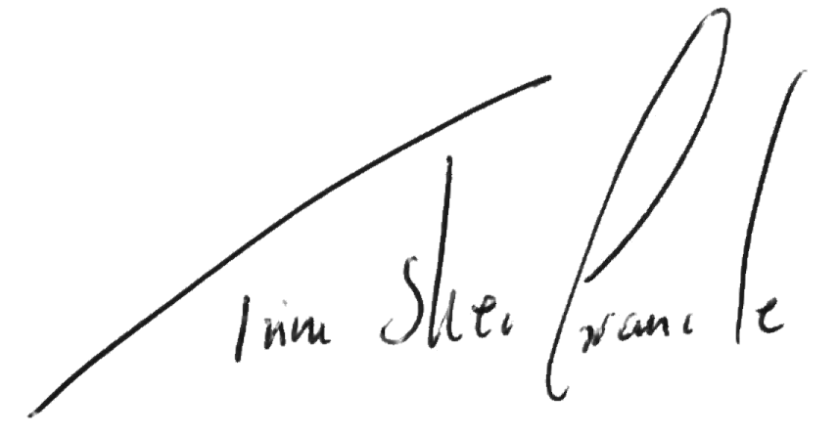
Takk for innsatsen du gjør for Venstre!

Trine Skei Grande

Kurset hadde timer.

, 25. april 2016
Kursholder

